**Escuela Normal de Educación Preescolar**

**Licenciatura en Educación Preescolar**



Ciclo escolar 2023 – 2024

3°C

Quinto semestre

Curso: Herramientas básicas para a investigación educativa

Titular: Roxana Janet Sánchez Suarez

Alumnas:

Vanessa Michelle Anguiano Sánchez #3

Andrea Gaytan Bermea #7

Competencias:

·         Integra recursos de la investigación educativa para enriquecer su práctica profesional, expresando su interés por el conocimiento, la ciencia y la mejora de la educación.

·         Actúa de manera ética ante la diversidad de situaciones que se presentan en la práctica profesional.

Saltillo, Coahuila de Zaragoza                                                                septiembre del 2023

Metodología

La metodología utilizada en este tema de investigación es mixta ya que esta combina tanto métodos cualitativos como cuantitativos para obtener una comprensión más completa y profunda del tema de investigación. En este caso, para investigar "La pintura como estrategia didáctica de expresión y autorregulación de emociones en niños de 5-6 años", se utilizará tanto la observación, como encuestas, pruebas estandarizadas y análisis de datos.

Ficha de observación

|  |  |  |  |  |
| --- | --- | --- | --- | --- |
| No. | Indicador | No lo hace | En proceso | Lo hace |
| 1 | Expresa emociones durante el proceso de enseñanza (alegría, medo, enojo, tristeza, desagrado) |  |  |  |
| 2 | Reconoce las emociones |  |  |  |
| 3 | Describe sus emociones |  |  |  |
| 4 | Comprende las emociones de los demás |  |  |  |
| 5 | Expresa lo que siente a través de la pintura |  |  |  |
| 6 | Trabaja adecuadamente las técnicas presentadas de la pintura |  |  |  |
| 7 | Utiliza la pintura para realizar las actividades con autonomía |  |  |  |

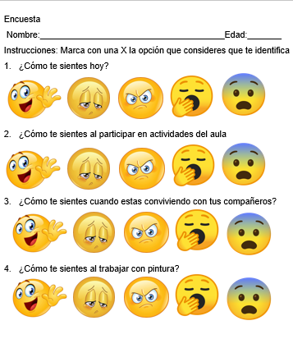

Entrevista

1. ¿Cómo te sentiste en las actividades que realizamos durante el proyecto?
2. ¿Cuál fue la actividad que más te gustó? ¿Por qué?
3. ¿Querías realizar las actividades sola o con compañía de tus compañeros?
4. Define en una palabra tu experiencia en estas dos semanas
5. Después de estas actividades, ¿Cómo te gustaría seguir aprendiendo los temas con tu maestra?